PRIČA U PREDŠKOLSKOJ DOBI
Priče i bajke u predškolskoj dobi važan su i nezaobilazan segment u odrastanju djeteta. Dijete uz doživljaj djela razvija koncentracije pažnje, pamćenje, govorne vještine; prepoznaje i razumije vlastite i tuđe osjećaje i stanja, uvažava, suosjeća i prihvaća socijalne i moralne norme, razumije socijalne odnose u ulogama.
Pripremila sam priču: „GOSPOĐICA NEĆU“ koja uz gore navedene kompetencije ima za cilj bogaćenje socijalnih kompetencija (pozitivni oblici ponašanja, pojam o sebi, pozitivna slika o sebi).
Link na priču: https://youtu.be/0rd5E97p2x0

DODATNE AKTIVNOSTI:

Djeca mogu svoj doživljaj priče izraziti likovnim izričajem za što su vam potrebni sljedeći materijali:

- Karton
- Papir u boji
- Škare
- Špaga ili ukrasna vrpca
- Ljepilo ili klamerica
- Za ukras: naljepnice, bojice, šljokice i slični predmeti za ukrašavanje slikovnice.

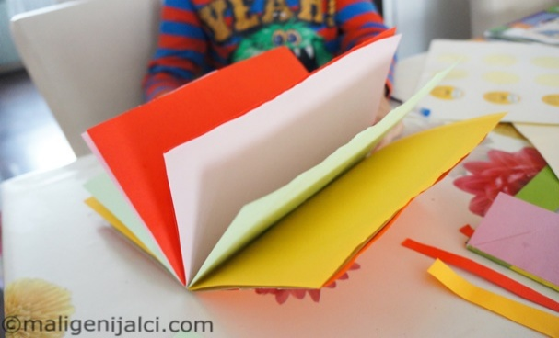

Upute:
- Izrežite karton veličine A4 papira, ako nemate karton može i samo papir.
- Zalijepite na njega odabranu boju papira ili ukrasnog papira.
- Posložite nekoliko papira (prema potrebi djeteta).
- Stavite ih između kartonskih korica slikovnice.
- Napravite škarama ili klamericom rupe (kroz sve papire i korice), kroz njih provucite špagu ili ukrasnu traku i zavežite je.
- Slikovnica je spremna za ukrašavanje i osmišljavanja priče.

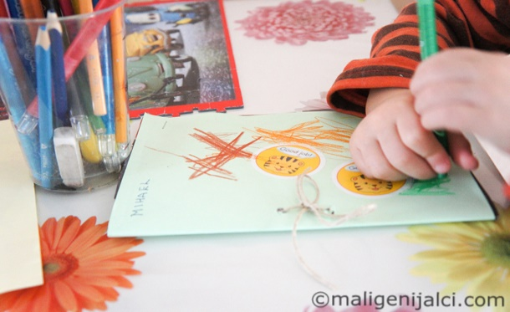

Savjeti:
- Na taj način možete izraditi dnevnik aktivnosti kod kuće koji će djeca nakon završetka boravka kod kuće donijeti u vrtić i podijeliti sa svojim prijateljima i odgojiteljima te na taj način jačati socijalne kompetencije.
- U dnevnik uz dječje likovne radove možete staviti i pokoju fotografiju aktivnosti.
- Potičite djecu na samostalnost i kreativno promišljanje i izražavanje i uvažavajte (nemojte ismijavati) dječje ideje. Svaka ideja je posebna, bez obzira na njezinu jednostavnost ili pak, kompleksnost.
- Na kraju osmislite naslov knjige i potpis autora.

RADNI LISTOVI ZA DJECU 3-7 GODINA

http://www.maligenijalci.com/wp-content/uploads/bsk-pdf-manager/161_SVI_RADNI_LISTOVI_ZA_DJECU_OD_3_GODINE.PDF

AKTIVNOSTI PRIPREMILA:

Đurđa Hižman, odgojitelj mentor

